A7S产品说明书
一．基本配置/BASIC EQUIPMENT
CPU | 凌通6247D (16MbitDDR)
前Sensor | 720P :H42/H61/H62/1024/1064/140A等  1080P :F22/F37/2023/2053/2363/5250/2718等
后Sensor | 支持D1 USB 后拉  支持720 USB 后拉  （根据不同版型选则）
倒车影像 | Yes，支持倒车可视,辅助泊车
Display | 9.36/9.66寸超高清IPS屏1280*320分辨率
DDRM | 16M Bytes
SPI NOR Flash | 2M Bytes
Audio | Yes，支持录音
G Sensor | 内置 G Sensor
RTC | Yes，内建系统时钟
Memory Card | SDHC Class10(8GB ~ 128GB)，写速度尽量保证5500KB/S以上
Key | 1 Key (Power)  5 Key (电源键 模式键 上键 下键 OK键)
Battery | 内建锂电池(尽量500MA 以上)
文件格式 | 影像文件格式为AVI，照片格式JPG

二．产品外观和主要功能介绍
产品外观

摄影模式与摄影选项设定
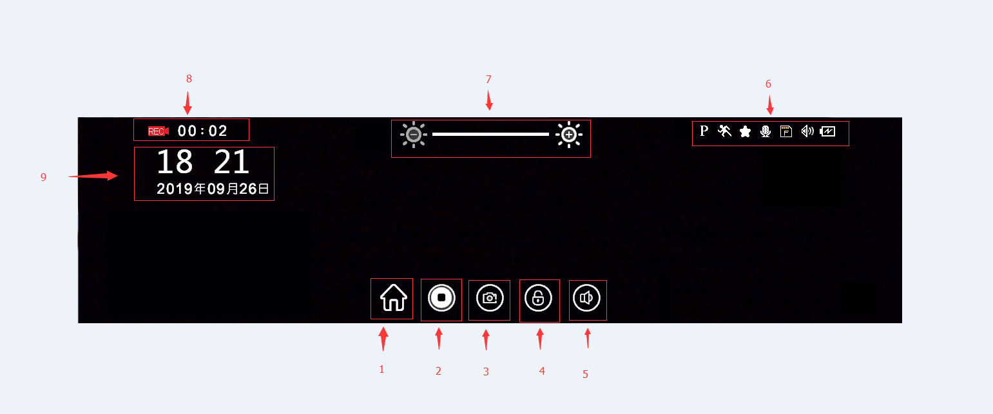
- 主界面操作图标
- 录像开启与关闭操作图标
- 一键抓拍操作图标
- 一键加/解锁操作图标
- 一键开/关声音操作图标
- 状态栏，打开相应的功能显示相应的图标，此同手机状态栏
- 屏幕亮度调节操作图标
- 录影状态及录影时长计时显示
- 时间、日期显示
当机器内插有TF卡时，开机后自动进入录影模式自动录影，录影时屏幕的左上角有标志闪动，轻触图标停止录影，轻触图标开始录影；
录影时轻触图标抓拍图片；
录影时触摸图标，会加锁保护当前录像文件，同时状态栏上会出现图标，再次轻触图标，会解锁当前录像，同时状态栏上的图标消失；
轻触图标关闭系统声音，再次轻触图标打开系统声音；
轻触图标，屏幕亮度调暗；轻触图标，屏幕亮度调亮；
触摸屏幕上下滑动，可以上下调节前后视画面的视角；
触摸屏幕左右滑动，切换前后视画面（支持画中画）。
轻触图标，进入主界面如下
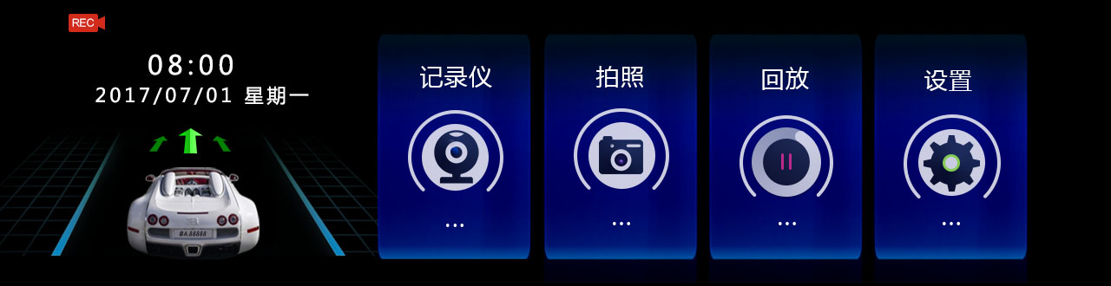

拍照模式及拍照模式设置
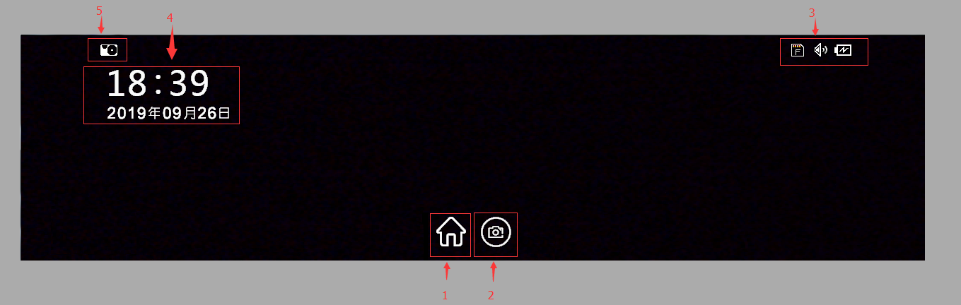

- 主界面操作图标
- 拍照操作图标
- 状态栏
- 时间、日期显示
- 拍照界面显示图标
开机后自动进入录影，轻触图标进入主界面后选择拍照，屏幕的左上角出现 图标，此时进入拍照模式；轻触图标，出现图片预览等待，大约1秒后，拍照完成，拍照时抓稳摄像机尽量不要抖动，以免影响图片质量。
回放模式及回放模式设置
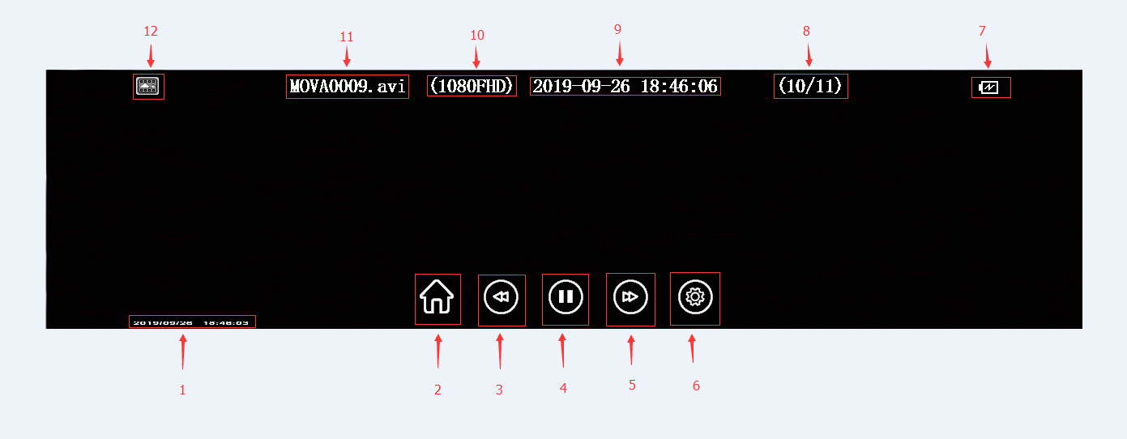
- 文件时间水印
- 主界面操作图标
- 上翻文件操作图标
- 视频文件播放/暂停操作图标
- 下翻文件操作图标
- 回放设置操作图标
- 充电/电池显示
- 文件数量显示
- 文件生成时间
- 文件分辨率显示
- 文件名显示
- 文件类型图标

开机后进入自动录影，轻触图标进入主界面后选择回放。影像文件轻触图标进行播放，再次轻触图标暂停播放；轻触上翻文件，轻触图标下翻文件；轻触进入回放菜单。
回放设置
- 删除：删除当前、删除全部
删除当前：仅删除当前一个文件（加锁文件不会删除）。
删除全部：删除全部的文件（除加锁文件外）
- 保护：加锁当前、解锁当前、全部加锁、全部解锁
加锁当前：仅加锁当前一个文件（图片文件不会加锁）
解锁当前：仅解锁当前一个文件
全部加锁：加锁全部文件（图片文件不会加锁）
解锁全部：解锁全部文件
【提示】锁定录像文件名为LOCK开头，普通录像文件为MOVA开头，图片文件为PICA开头。

系统模式设置
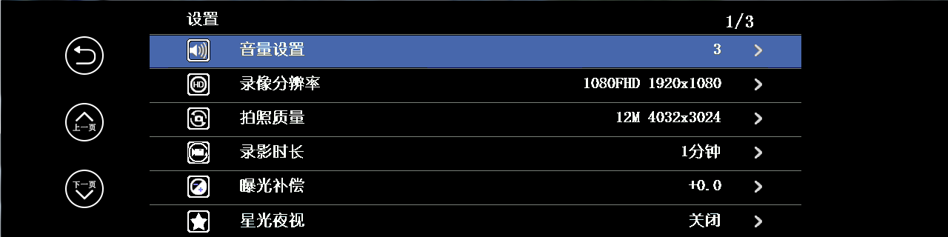
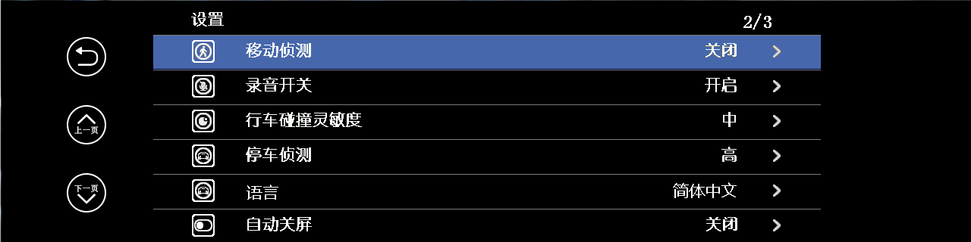
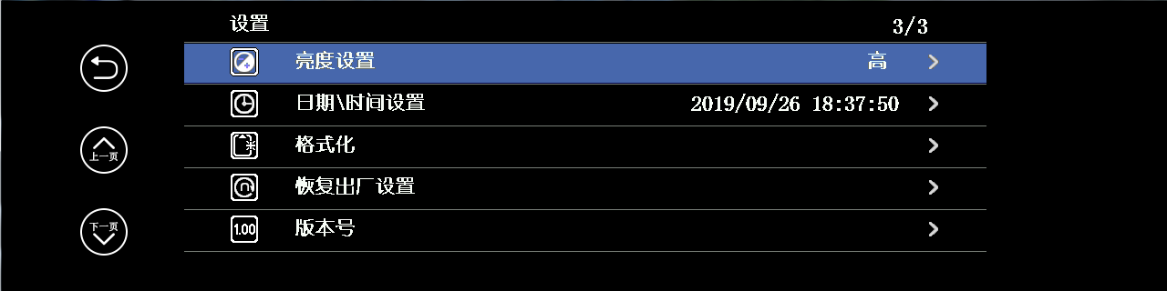
开机后进入自动录影，轻触图标进入主界面后选择设置，

音量设置
调节系统音量的大小。

录像分辨率
录像的分辨率，本机支持1080FHD、1080P或720P三种模式，本设置只针对前置摄像头，对后摄像头无效。

拍照质量
拍照的分辨率，本机支持12M、10M、8M、5M、3M、2M六种模式，本设置只针对前置摄像头，对后摄像头无效。

录影时长
影片的剪辑时间，本机支持1/2/3分钟三种模式。

曝光补偿
用户可以自行加减前置摄像头的曝光强度，本设置只针对前置摄像头，对后摄像头无效。

星光夜视
可以自行开启或关闭在晚上根据进光亮度改变视频的帧数，从而使视频也屏显的亮度达到星光级的效果，本设置只针对前置摄像头，对后摄像头无效。

移动侦测
在菜单设置界面，用户可以自行开启或关闭在指定区域能识别图像的变化自动开启关闭录像，节省内存。

录音开关
在菜单设置界面，用户可以自行开启或关闭在录像时是否同时录音功能。

行车碰撞灵敏度（重力感应）
本机内置碰撞感应器（G-sensor），如果发生严重车辆碰撞，记录仪会锁定事故发生时的录像资料，同时自动显示屏下方开锁图标会自动变成加锁，状态栏出现锁头图标；被锁定的影像不会被循环覆盖。
【提示】1.锁定录像文件名为LOCK开头，普通录像文件为MOVA开头，图片文件为PICA开头。
2.行车碰撞灵敏度（G-sensor）支持灵敏度调节，可根据实际需要在设置菜单中自行更改设置。

停车监控
在菜单中打开停车模式（停车侦测），在记录仪关机状态下受到震动，记录仪可根据G-sensor来感应，自动启动机器并录像30秒，然后关机。停车模式未开启时，记录仪受到震动则不会开机。（此文件会被锁定，不会被循环覆盖。）
【注意】如果使用的是电源盒降压线，则无此项功能。

语言
语言的设置，可以根据需要选择语言，本机支持English、简体中文、繁体中文等。

自动关屏
根据需要可以选择自动关屏功能，本机支持1/3/5分钟三种模式。

亮度设置
屏幕亮度设置，可以根据自己的喜好调节屏显亮度。

日期/时间设置
可以自行设置时间日期，保存后下次无需设置。
【注意】为了有效记录行车安全事故的取证的日期和时间，在使用本机前即时设置正确的时间。

格式化
格式化当前SD卡。

恢复出厂设置
用户点击此功能后，所有菜单选项恢复为默认设置，时间日期不用重新设置。

版本号（固件信息）
固件版本信息，用户不可设置。

缩时录影（停车缩时监控）
在菜单设置界面，断ACC状态选项中选择关机，同时也可以选择录影12小时、录影24小时。
【注意】必须使用电源盒降压线才有次选项设置。

缩时录影帧率
在菜单设置界面，用户可以自行帧率，本机支持1FPS/1S、2FPS/1S、5FPS/1S、1FPS/2S、1FPS/5S五种模式。
【注意】必须使用电源盒降压线才有此选项设置。

- 按键说明/KEY-HELP
在关机状态下，长按【电源键】开启机器，机器自动开始工作，在开机状态下长按【电源键】保持2秒机器自动保存录像文件及用户设置并关机。开机在任何模式下，短按【电源键】关闭屏幕，再次短按电源键或者触摸屏幕可打开屏幕。

四、注意事项
1 , 注意：请不要在机器工作的时候拔插TF卡，以免损坏。
2，请注意TF卡插入的方向，若倒转插入，可能会损坏机器与TF卡
3，当您将TF卡插入机器后，机器即会将此TF卡设定为预设存储设备，原TF卡内的资料可能无法读取
- 如果TF卡与机器不相容，请重新再插一次或再换张TF卡重试。
- 支持最高32G
- 温度范围 -20~70°C
如记录仪显示卡满或者卡错误，无法录像：
1.检查G-sensor灵敏度是否设置为高，如果灵敏度设置太高，行车过程中车子颠簸摇晃机器会导致文件加锁，加锁的文件是不能被覆盖的，加锁文件累积过多就会出现存储卡满，不录像现象。
2.新卡在机器上首次使用，要在机器上格式化后再使用。
3.如提示卡错误、插卡后提示无卡，建议重新插拔一下TF卡，然后格式化一下试试，还是不行就把卡拿到电脑上试试能不能格式化完成，不能就是卡坏了。

五、系统错误消息定义
出错信息 | 描述 | 解决方法
未插入卡 | 没有侦测到记忆卡，无法录影 | 请插入卡
没有文件 | 1没有插入SD卡 2没有文件 | 插卡录影或者拍照
卡错误/请格式化 | 卡格式不对 | 进菜单格式化SD卡
SENSOR FAIL | Sensor初始化发生异常，无法录影 | 若一直出现请洽经销商维修处理
SD卡已满 | 拍照时剩余空间不足拍照时显示 | 请将部分档案删除或解锁以释放空间

六、安装图示
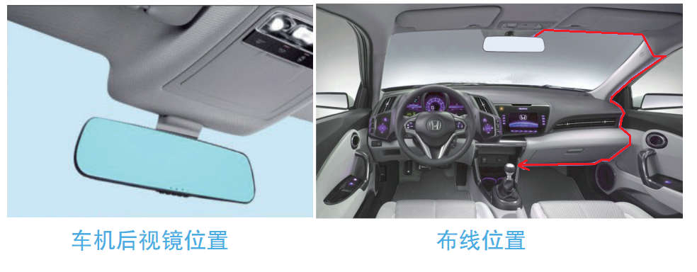

2021年8月12日

